A partir del siguiente diagrama E-R se pide realizar el diseño lógico para pasar a tablas.

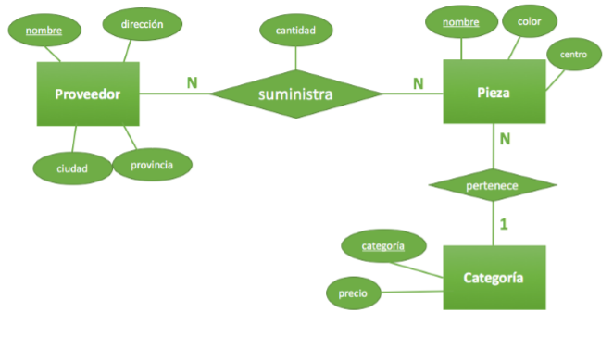

Categoría{categoría, precio}

Clave Primaria{categoría}

Pieza{nombre, color, centro, catCat}

Clave Primaria{nombre}

Clave Ajena{catCat} => Categoría{categoría}

Proveedor{nombre, dirección, ciudad, provincia}

Clave Primaria{nombre}

Suministra{nomProv, nomPieza, cantidad}

Clave Primaria{nomProv, nomPieza}

Clave Ajena{nomPieza} => Pieza{nombre}

Clave Ajena{nomProv} => Proveedor{nombre}